na letišti RC modelář Dobroměřice o.s.
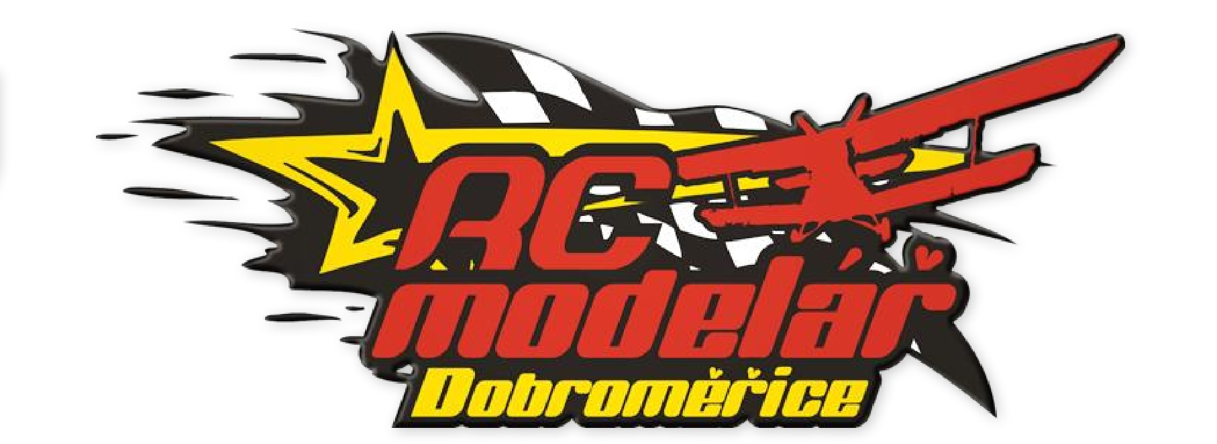

1. BEZPEČNOSTNÍ PRAVIDLA

- Modely a létání s nimi se musí řídit bezpečnostními pravidly řádu FAI.

- Je nepřípustné provozovat na ploše příliš hlučný model. Motor musí být opatřen účinným tlumičem hluku.

- Málo zkušený pilot (modelář) musí vždy létat pod dozorem zkušeného pilota.

- Každý pilot (modelář) provozující na ploše rádiem řízený model, musí mít vysílač označen štítkem s číslem kanálu odpovídajícím osazeným krystalům-pouze na frekvenci 35-40MHz!!

- Je zakázáno létat v prostoru nad obcí Dobroměřice, západní strana letiště, dále pak v prostoru nad ostatními osobami (kolegy a případnými diváky). Tito se mohou zdržovat pouze ve vyhrazených prostorech, a to:

  - prostor označený a ohraničený páskou

  - depo modelů

  - prostor za zády pilota (modeláře), který právě létá

- Je zakázán provoz motorových padáků a ultra lehkých letadel a RC modelů nad 20kg.

- PROVOZNÍ PRAVIDLA

- Automobily je možno parkovat pouze ve vyhrazeném prostoru pro parkování a podél příjezdové cesty (kolmo k cestě), výjimečně pak přímo na příjezdové cestě v prostoru letiště tak, aby byl zachován průjezd pro ostatní vozidla.

- Před létáním je pilot (modelář) povinen označit svůj vysílač kmitočtovým kolíčkem pokud má frekvenci 35 nebo 40 MHz a řídit se stanovenými pokyny. V případě 2,4GHz toto není nutné.

  - Před jakoukoliv manipulací s RC soupravou si modelář označí kmitočtovým kolíčkem svůj vysílač. Tento si upevněte na anténu vysílače. Platí v případě létání více modelů současně a je-li k dispozici tabule frekvencí, která se jinak uschovává. V opačném případě se musí piloti (modeláři) předem mezi sebou dohodnout a vzájemně kontrolovat.

  - V případě obsazení požadovaného kanálu nesmíte vysílač zapínat, a je nutno vyčkat až model řízený na totožné frekvenci dolétá a pilot (modelář) odstraní označení letového kanálu ze svého vysílače.

  - V případě obsazení po sobě jdoucích kanálů si ověřte, zda se navzájem nerušíte. Doporučuje se používat druhý kanál před, nebo po již provozovaném kanálu.

  - Dodržováním těchto zásad chráníte svůj model a modely kolegů před zničením, a zároveň také chráníte okolní majetek a zdraví diváků. Nikdy nevíte, kam pro rušení neřízený model dopadne. Jo ka

- Po dohodě pilotů (modelářů) mohou létat současně maximálně dva motorové modely se spalovacími motory.

- Pokud již létají dva motorové modely (případně se připravují ke startu a mají již spuštěny motory), je zakázáno spouštět další motor jiného modelu se spalovacím motorem včetně RC auta. Hluk natočeného motoru na zemi ruší již létající piloty (modeláře), a ti pak často ani neslyší, zda jim běží jejich vlastní motor, což může být příčinou havárie létajícího modelu.

- Pořadí vzletů se určuje podle příchodu pilota na plochu, (nově příchozí se zařadí vždy na konec řady pilotů-modelářů čekajících na vzlet), nebo dohodou mezi piloty (modeláři).

- Je zakázáno vstupovat do okolních ploch, nebo jakýmkoliv způsobem ničit porosty na těchto plochách.

- Je zakázáno jakýmkoliv způsobem znečišťovat plochu a její okolí odhazováním papírů, hadrů, úlomků vrtulí, zbytků modelů, kuřáckých potřeb apod.

- Pohyb pilotů (modelářů) po ploše letiště a pohyb diváků mimo vyhrazené prostory je pouze na vlastní nebezpečí. Pro vlastní bezpečnost je vhodné stále vnímat létající modely, a při případné havárii modelu tak předejít možné vzájemné kolizi.

- Na plochu modelářského letiště mají povolen vstup za účelem provozování modelářské činnosti pouze členové klubu a osoby, které zaplatily odhlasovaný poplatek na příslušný kalendářní rok popř. modelář vlastnící hostovačku. V některých případech může tato osoba pozvat k létání jiného modeláře (kolegu z jiného klubu či města) s vědomím vedoucího modelářů klubu.

- Členové klubu mají právo kontrolovat oprávnění vstupu na letištní plochu, účel využívání plochy, mohou zakázat vzlet nadměrně hlučného modelu, případně přikázat ukončit nebezpečné létání v prostoru nad diváky, automobily a obcí Dobroměřice, pokud pilot (modelář) neukázní své počínání přes opakované upozornění.

l) Při pořádání větších letecko-modelářských akcí, koordinuje provoz modelářů a pilotů řídící létání, přičemž tento provozní řád bude rozšířen o další body platné pro daný den a piloti budou s těmito dodatky řádně seznámeni před zahájením akce na společném brífinku

